СТРУКТУРА НЕРЖАВЕЮЩЕЙ СТАЛИ ПОСЛЕ ВОЗДЕЙСТВИЯ ИМПУЛЬСНЫХ ПЛАЗМЕННЫХ ПОТОКОВ

Жукешов А.М., Амренова А.У., Габдуллина А.Т., Батани Д., Мухамедрыскызы М., Молдабеков Ж.
Казахский национальный университет имю аль-Фараби, 050038
аль-Фараби пр. 71, Алматы, Казахстан

В современном производстве предъявляются высокие требования к технологическим и эксплуатационным характеристикам конструкционных материалов. В настоящее время наиболее распространенными среди конструкционных материалов остаются металлические материалы. Поэтому проблема совершенствования технологических методов упрочнения конструкционных сталей, в том числе наноразмерная структурная модификация, является актуальной.
Как известно, обработка импульсными потоками плазмы обладает рядом преимуществ по сравнению с традиционными технологическими процессами термомеханической и химико-термической обработок, а также отличается от методов воздействия, основанных на использовании других видов концентрированных потоков энергии, к числу которых относятся лазерное излучение, сильноточные электронные и ионные пучки и др. [1]. Технологии поверхностного упрочнения основаны на модифицирующем воздействии на поверхность металла энергетическими или физико-химическими методами, что радикально меняет ее структуру и свойства [2-6]. Импульсная плазменная обработка является одним из эффективных способов модификации поверхности твердого тела.
Ранее в работах [7-8] были проанализированы изменения структуре обычных и нержавеющих сталей, обработанных на ускорителе КПУ-30. Если в обычных углеродистых сталях было обнаружено сильное уменьшение размеров кристаллитов при возрастании энергии, то в нержавеющих сталях этого не происходило. Кроме этого, нитрид железа при воздействии азотной плазмой однозначно идентифицировался только в нержавеющей стали. Таким образом, чтобы глубже понять причину упрочнения материалов, необходимо провести исследования на материалах, которые сочетает в себе свойства и углеродистой и нержавеющей стали, и произведены по одной и той же технологии. Нержавеющая сталь марки AISI 201, в которой дорогостоящий никель для стабилизации аустенитной структуры частично заменен на марганец и азот, давно зарекомендовала себя как эффективный заменитель стандартных хромоникелевых сталей. В данной работе представлен анализ структурно-фазовых изменений в образцах конструкционных сталей обработанных импульсными плазменными потоками: нержавеющей стали марок AISI 201 и AISI 321.
Образцы исследуемого материала были подвержены импульсной обработке на коаксиальном плазменном ускорителе КПУ-30 при остаточном давлении воздуха 13,3 Па при следующих параметрах ускорителя: напряжение заряда батареи 20-22 кВ, плотность энергии плазменного потока в диапазоне 14,2÷15,4 Дж/см². Во время эксперимента образцы помещались в рабочую камеру на расстоянии 7 см от торца центрального электрода в зону плазменного фокуса.
С помощью атомно-силовой микроскопии (АСМ) можно рассмотреть детально рельеф поверхности в двух видах изображения на плоскости и в 3D формате. При этом были получены пространственные изображения трех различных областей. На рисунке 1 представлены АСМ-изображения поверхности образцов стали 201 и 304, подверженных двукратному воздействию плазменного потока.
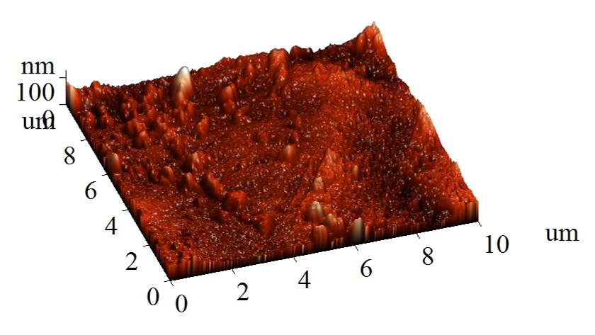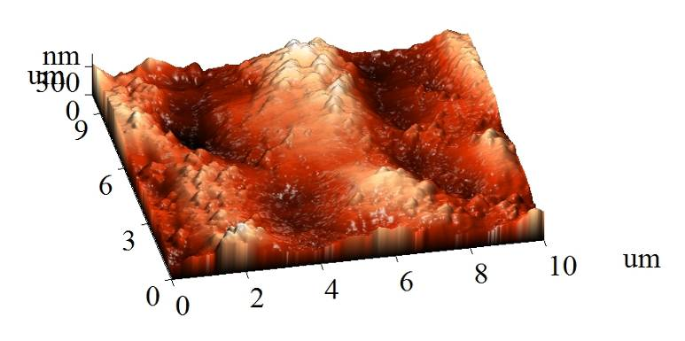

1а 1б

Рисунок 1. Поверхность образцов стали 201 и 304 после двукратной обработки

Как показывает анализ данных стали AISI 201, при двукратной обработке оплавление поверхности приводит к локальному образованию блистеров, также встречаются участки со столбчатыми кристаллитами, формирующимися в направлении перпендикулярном к поверхности (рисунок 1а). Дальнейшая десятикратная обработка приводит к усилению эффекта от двукратной обработки, и столбчатые кристаллиты перемещаются преимущественно к границам зерен (блоков). В работе (таблица 1) представлены количественные оценки размеров кристаллитов.
АСМ-анализ результатов экспериментов по обработке стали AISI 321 показал, что в отличие от стали марки AISI 201 высота столбчатых кристаллов уже при двукратной обработке намного больше чем это характерно для стали AISI 201 (рисунок 1 б), но также как и в случае AISI 201 (n=10) столбчатые кристаллиты преимущественно расположены по границам зерен. На отдельных участках стали AISI 321, также как и в стали AISI 201, видны следы блистерообразования. Кроме того, для данной марки стали не на одном образце не было обнаружено следов расслаивания поверхности, что, по-видимому, для данной стали не характерно. По предварительным результатам можно сделать выводы, что при определенных параметрах плазменного воздействия модификация структуры поверхности конструкционных сталей посредством оплавления, сопровождается разрушением кристаллических связей и плазменным травлением.
Для определения изменения физико-механических свойств в данной работе приведены исследования микротвердости на металлографическом микроскопе «МETAVAL» по методу Виккерса. Измерения микротвердости поверхности сталей AISI 201 и AISI 321, обработанных импульсными потоками плазмы проводились на всех трех участках с различным рельефом поверхности.
Сравнивая результаты измерения микротвердости на различных участках двукратно обработанной поверхности с исходной, было установлено, что упрочнение поверхности происходит неравномерно, с наличием локальных участков как с повышенной, так и пониженной твердостью. Если сравнить эти участки с результатами АСМ-анализа, то в первом случае понижение твердости соответствует «расслаиванию» поверхности (1 область), во втором случае – блистерообразованию (2 область), и в третьем случае повышение микротвердости может быть связано с «разравниванием» поверхности и упорядочением размещения столбчатых кристаллитов по всей поверхности участка (3 область).
В результате десятикратной обработки, как показали измерения, упрочнение поверхности на всех трех участках возрастает незначительно (~ 100 МПа), при этом имеются участки, где микротвердость очень нестабильна (3 область). Сравнивая с результатами АСМ-метода можно предположить, что это может быть связано с перераспределением столбчатых кристаллитов (преимущественное распределение по границам зерен) и увеличением их размера (высоты).
Измерения микротвердости AISI 321, проведенные после двукратной обработки показали ее понижение по сравнению с исходной в значительно большей степени чем для стали AISI 201, а результаты десятикратной обработки наоборот показывают, что характерный рост микротвердости более значителен для AISI 321 (на ~150÷300 МПа) чем в случае предыдущей марки стали, но при этом средняя микротвердость намного меньше данных полученных ранее [7,9]. Возможно, это связано с формированием блочной структуры характерной для плазменного травления.
Анализ данных по усредненным значениям миротвердости поверхности обеих марок исследуемых сталей показал, что в среднем больший рост микротвердости характерен для AISI 321 (n=10). Несмотря на то что, изменения микротвердости незначительные, тем не менее они имеют место, кроме того, результаты РЭМ и АСМ показывают наличие оплавления поверхности, это говорит о вероятных структурно-фазовых изменениях при плазменной обработке.
Данные по рентгеноструктурному анализу (РСА) нержавеющей стали марок AISI 201 и AISI 321 приведены в таблице 1. В исходном состоянии образцы углеродистой стали являлись монофазой, но в данном случае монофазой феррита с параметром кристаллической решетки а=2,8686±0,0007 Å (по данным стандарта дифрактометрических данных параметр железа равен а=2,8664 Å).

Таблица 1 – Данные РСА десятикратно обработанной стали марок AISI 201 и AISI 321
Состояние образца | n | Фаза |  | a, Å | L, Å
Данные по AISI 201 (12Х15Г9НД)
Необработанный | 0 | Однофазная | (Fe,C) аустенит | 3,6057±0,0006 | –
Обработанный | 10 | многофазная | (Fe,C) аустенит | 3,5958±0,0006 | 1900
 |  |  | (FeN_{0,076})  нитрид железа | 3,6263±0,0007 | 270
Данные по AISI 321 (12Х18Н10Т)
Необработанный | 0 | Однофазная | (Fe,C) аустенит | 0,35824±0,00006 | 156,0
Обработанный | 10 | многофазная | (Fe,C) аустенит | 0,35873±0,00006 | 35,0
 |  |  | (FeN_{5,6}) нитрид | 0,36113±0,0004 | 16,3

Образец стали 201 имеет две фазы. Одна из этих фаз принадлежит аустениту с параметром кристаллической решетки а=3,5958±0,0006 Å. Параметр аустенита несколько меньше, чем в исходном образце, что может быть связано с искажением кристаллической решетки стали при плазменной обработке. Вторая фаза принадлежит нитриду железа FeN0,076 с параметром решетки равным а=3,6263±0,0007 Å. При сравнении между собой интенсивностей линий дифракции нитрида железа и аустенита для одинаковых плоскостей можно сделать вывод о том, что нитрид не является преобладающей фазой. Возможно, что нитрид железа находится в приповерхностном слое, а аустенит несколько глубже. В этом случае толщина нитрида мала. Таким образом данные ренгеноструктурного анализа подтверждают возможность увеличения микротвердости после обработки поверхности материала импульсной плазмой. При этом упрочнение поверхности может быть связано с формированием в исследуемой стали новой фазы FeN0,076 как предполагалось в ранних работах.
В результате десятикратной обработки плазменными потоками стали AISI 321 при давлении 13,3 Па обнаружены новые фазы – нитрид железа FeN_{5,6} и, возможно, карбид железа Fe₃C. Число линий Fe₃C крайне мало для идентификации. Как видно, имеет место уширение линий, принадлежащих нитриду железа, по сравнению с линиями аустенита. Уширение линий нитрида железа связано с искажением решетки нитрида, степень искажения которой увеличивается при увеличении кратности обработки. Согласно данным рентгеноструктурного анализа, приведенным в таблице 1, размер кристаллитов аустенита уменьшается больше, чем в 4 раза при кратности обработки n=10 по сравнению с необработанной сталью AISI 321. Причем после десятикратной обработки размер кристаллитов обеих фаз одинаков. Следовательно, многократная импульсная плазменная обработка наиболее эффективна для измельчения кристаллитов аустенита и, особенно, нитрида железа также как и в случае стали AISI 201.
По результатам выполненных работ можно сделать выводы, что обработка импульсными потоками плазмы приводит к изменению физико-механических свойств, и это обусловлено структурно-фазовыми изменениями и дефектообразованием, что подтверждается следующими методами анализа. Методом АСМ-анализа выявлено, что на поверхности исследуемого материала при двукратной обработке обнаружены следы блистерообразования, наличие слоистой структуры и треков, формирование столбчатых структур, что может быть обусловлено плоскостными и линейными дефектами. При десятикратной же обработке, структура более упорядоченная, столбчатые блоки расположены сравнительно равномерно по поверхности и их треки расположены преимущественно по границам зерен. При многократной обработке (n=10) исследуемых образцов твердость поверхности увеличивается, причем для стали 321 эффект более выражен, чем для 201стали.
По результатам исследований можно сделать выводы, что изменения в структуре исследуемых сталей связанны с формированием новой фазы – нитрида железа и уменьшением размеров кристаллитов до 16 нм, и это приводит к упрочнению материала. Показано, что многократная импульсная плазменная обработка наиболее эффективна для измельчения кристаллитов аустенита и, особенно, нитрида железа в нержавеющей стали.

Литература

- Lieberman M.A., Lichtenberg A.G. Principles of plasma discharges and materials processing. John Wiley & Sons Inc., New York, 1994, 450 p.
- Piekoszewski J. Present status and future of pulsed plasma processing of materials in SINS // NUKLEONIKA. – 2000. - 45 (3). – С.193-197.
- Richter E. et al. Modification of titanium surface by its alloying with silicon using intense pulsed plasma beams. // Surface and Coatings Technology. – 2002. – Vol. 158-159. – P. 324-327.
- Tomida S., Nakata K. Fe–Al composite layers on aluminum alloy formed by laser surface alloying with iron powder. // Surface and Coatings Technology. – 2003. – Vol. 174-175. – P. 559-563.
- Углов В.В., Черенда Н.Н., Анищик В.М., Асташинский В.М., Квасов Н.Т. Модификация материалов компрессионными плазменными потоками. Минск: БГУ, 2013. - 248 с.

Uglov V.V., Kuleshov A.K., Soldatenko E.A., Koval N.N., Ivanov Yu.F., Teresov A.D. Structure, phase composition and mechanical properties of hard alloy treated by intense pulsed electron beams. //Surface and Coatings Technology, Vol. 206, Iss. 11–12, 2012, P. 2972-2976.
- Жукешов А.М., Габдуллина А.Т., Амренова А.У., Пак С.П. Молдабеков Ж., Мухамедрыскызы М. К воздействию импульсной плазмы на поверхность нержавеющей стали // Известия НАН РК, серия физико-математическая. – 2013. – №2. – С. 71-74.
- Zhukeshov A. Plasma diagnostics in a pulsed accelerator used for material processing. // Journal of Physics. Conference series. 63 (2007) 012014
- Жукешов А.М., Габдуллина А.Т. Влияние параметров импульсной плазменной обработки на трибологические характеристики нержавеющей стали // Вестник НЯЦ РК. – 2007. - №2. - С.28-31.

